MEAVECTOR Beton-Lichtschacht Gitterrost

MEA Bautechnik

Eigenschaften

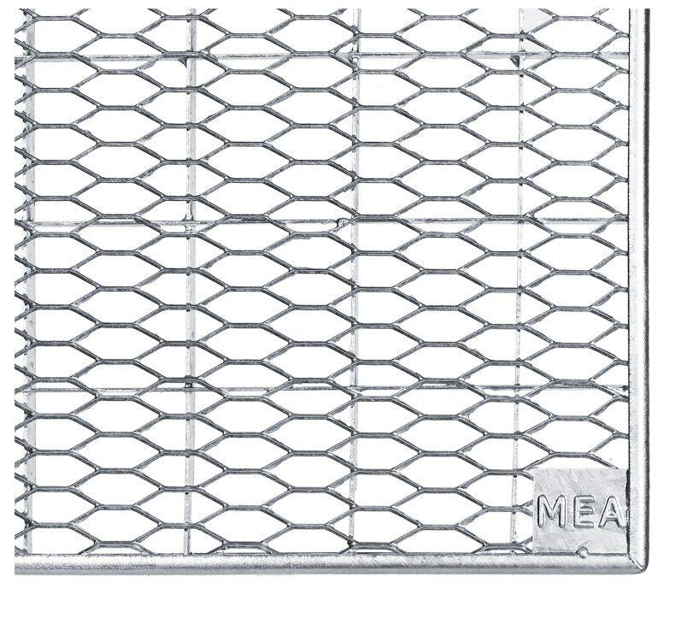

Bauart Gitterrost

Streckmetallrost

Belastbarkeit

befahrbar, begehbar

Oberfläche

verzinkt

Produkt

Rost

Werkstoff

Edelstahl, Stahl

Breite (mm)

800,00 - 2.520,00

Tiefe (mm)

500,00 - 1.000,00

Maschenform

rechteckig, wabenförmig

Maschenweite

30 x 10, 30 x 30